МИНИСТЕРСТВО ОБРАЗОВАНИЯ И НАУКИ   
РОССИЙСКОЙ ФЕДЕРАЦИИ

Федеральное государственное автономное  
образовательное учреждение высшего образования  
«Самарский национальный исследовательский университет  
имени академика С.П. Королева»  
(Самарский университет)   
  
  
Факультет информатики  
Кафедра программных систем  
  
Дисциплина  
**Вычислительные методы  
  
  
  
ОТЧЕТ**по лабораторной работе №2

«Численное интегрирование обыкновенных дифференциальных уравнений»  
Вариант №7

Студент: Мананников М.А.,   
Группа: 6303-020302D  
  
Преподаватель: Заболотнов Ю.М.  
  
Оценка: _______________  
  
Дата: _________________

Самара 2023

**Исходное ОДУ**

$$f\left(x\right)≔\left(e^{-2\cos\left(x\right)}-e^{-\sin\left(2x\right)}\right)e^{-\cos\left(x\right)}$$

**Задание**

1. Записать обыкновенное дифференциальное уравнение для численного интегрирования $\frac{dx}{dt}=f(x,t)$ где **x** - скаляр, а функция **f(x)** соответствует индивидуальному заданию.
2. Предварительно выбрать величину отрезка интегрирования $\left[0;T\right]$ и начальную точку $x\left(0\right)=x_{0}$.
3. Составить фрагмент программы численного интегрирования уравнения методом Эйлера.
4. Составить фрагмент программы интегрирования уравнения классическим методом Рунге-Кутты 4-ого порядка точности.
5. Составить фрагмент программы численного интегрирования уравнения методом, соответствующим индивидуальному заданию.
6. По каждому из перечисленных выше трех методов пользуясь правилом Рунге выбрать шаг интегрирования **h**, соответствующий заданной погрешности интегрирования на отрезке $\left[0;T\right].$

**Постановка задачи**

Необходимо определить численное решение заданного обыкновенного дифференциального уравнения с помощью трех методов: метода Эйлера, классического метода Рунге-Кутты 4-ого порядка точности и метода, который входит в индивидуальное задание. Проводится сравнение точности методов и исследуется зависимость погрешности от шага интегрирования.

**Основные используемые формулы**

Математические модели, полученные в виде систем ОДУ, могут быть представлены либо в нормальной форме Коши, либо в неявной форме.

* Нормальная форма Коши:

$\frac{dx}{dt}=f(x,t)$,

где $x=(x^{\left(1\right)},…,x^{(n)})$– вектор переменных состояния системы, $f\left(x,t\right)=(f^{\left(1\right)}(x),…,f^{\left(n\right)}(x))$– заданная вектор-функция правых частей, t – независимая переменная(чаще всего время).

* Неявная форма:

$Ф\left(x,\frac{dx}{dt},t\right)=0$,

$Ф\left(x,\frac{dx}{dt},t\right)=(Ф^{\left(1\right)}\left(x,\frac{dx}{dt},t\right),…,Ф^{\left(n\right)}\left(x,\frac{dx}{dt},t\right))$– заданная вектор-функция.

* Метод Эйлера:

Наиболее простым методом интегрирования систем ОДУ является метод Эйлера.

$x_{m+1}=x_{m}+hf(x_{m},t_{m})$, $h=t_{m+1}-t_{m}$

Данная формула основана на приближенном определении производной в точке ( $x_{m}$, $t_{m}$) с помощью разностной схемы.

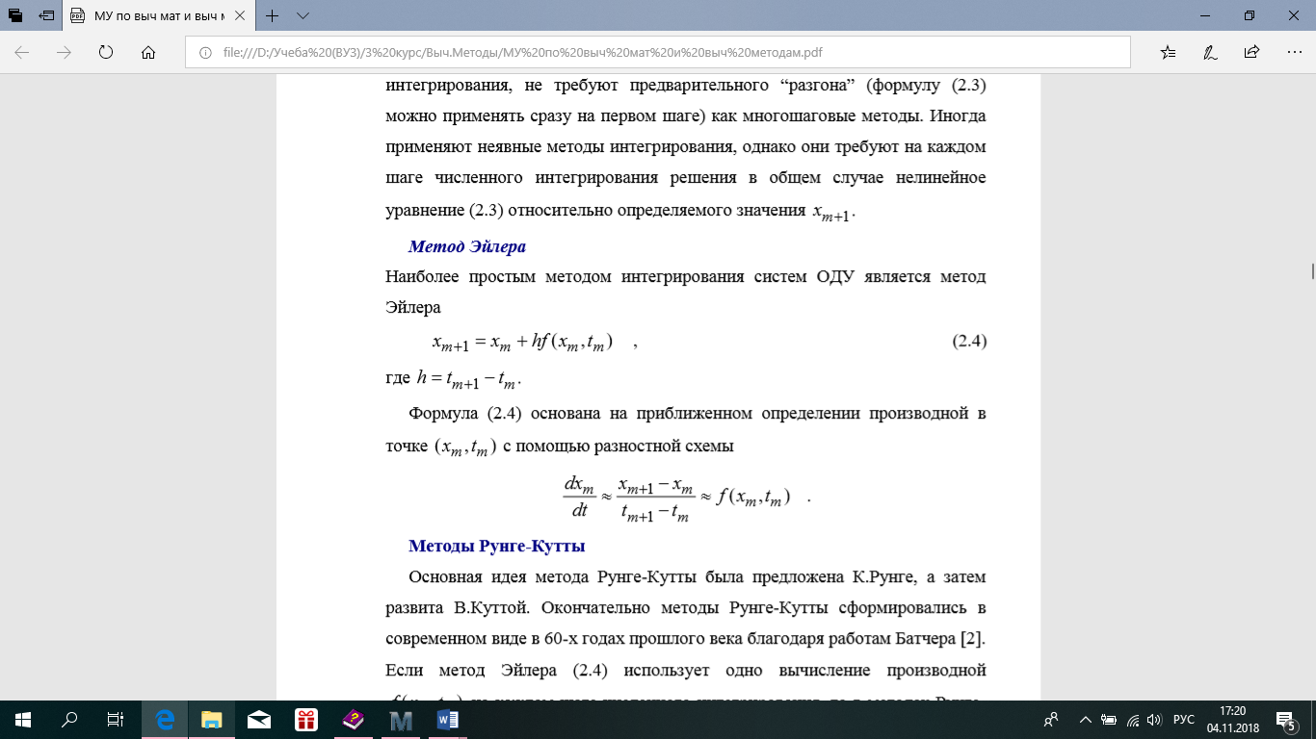

* Метод Рунге-Кутты:

Основная идея метода Рунге-Кутты была предложена К.Рунге, а затем развита В.Куттой. Окончательно методы Рунге-Кутты сформировались в современном виде в 60-х годах прошлого века благодаря работам Батчера. Если метод Эйлера использует одно вычисление производной на каждом шаге численного интегрирования, то в методах РунгеКутты таких вычислений несколько, что позволяет повысить точностьbинтегрирования системы.

Общая формула методов Рунге-Кутты имеет вид

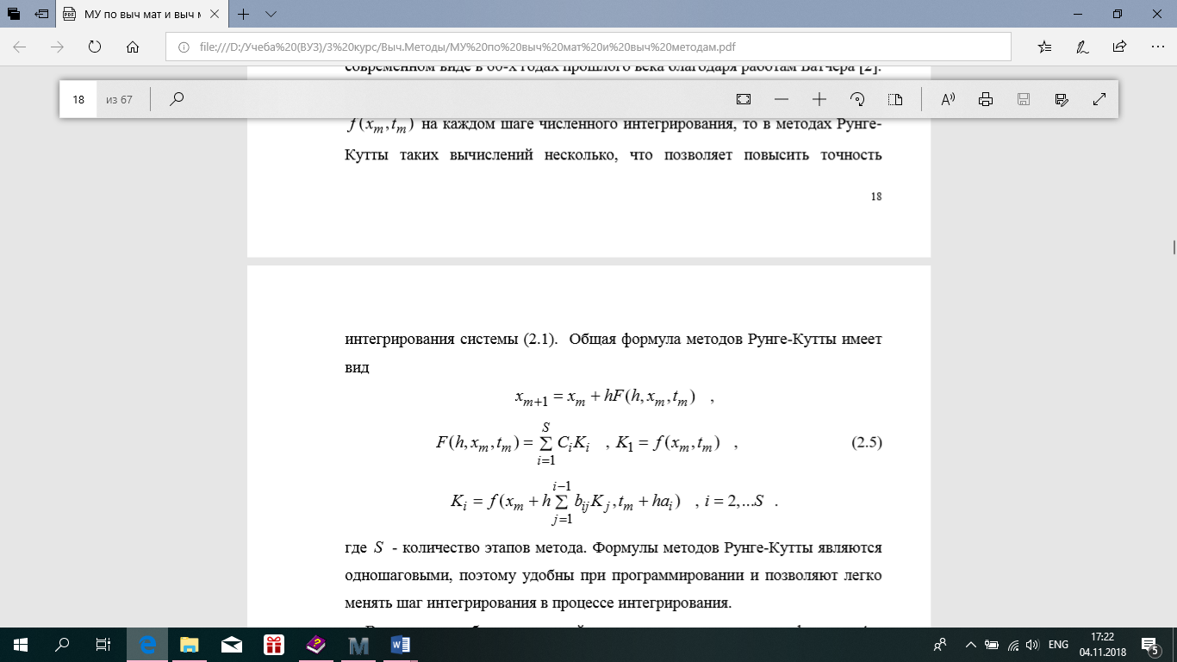

Формулы методов Рунге-Кутты являются одношаговыми, поэтому удобны при программировании и позволяют легко менять шаг интегрирования в процессе интегрирования. Возможно, наиболее известной является в настоящее время формула 4-х этапного классического метода Рунге-Кутты

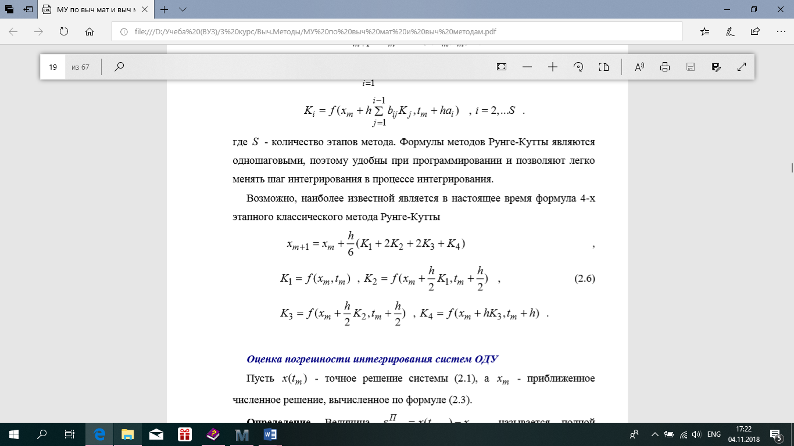

Метод интегрирования 12-го варианта

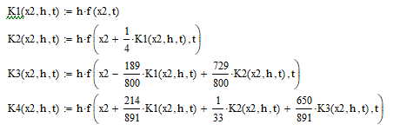

Метод Рунге

$$ε_{N}^{П}\left(h\right)≈C_{p}*h^{p}=\frac{x_{N}\left(\frac{h}{2}\right)-x_{N}(h)}{2^{p}-1}$$

**Программа**

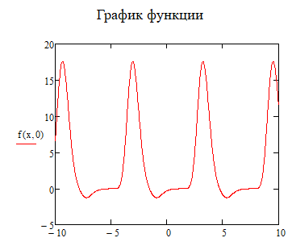

Рисунок 1 – График функции f(x)

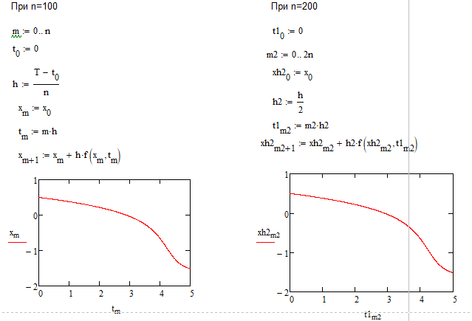

Рисунок 2 – Графики функции, полученной интегрированием по методу Эйлера

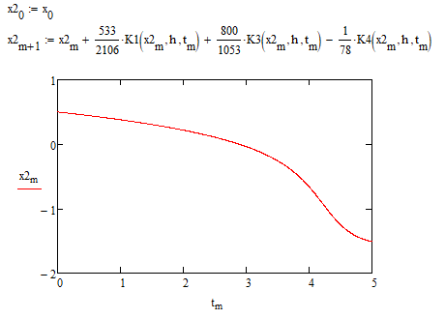

Рисунок 3 – График функции, полученной интегрированием по методу, соответствующему индивидуальному заданию

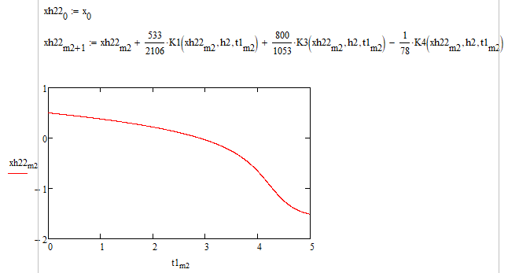

Рисунок 4 – График функции, полученной интегрированием по методу, соответствующему индивидуальному заданию

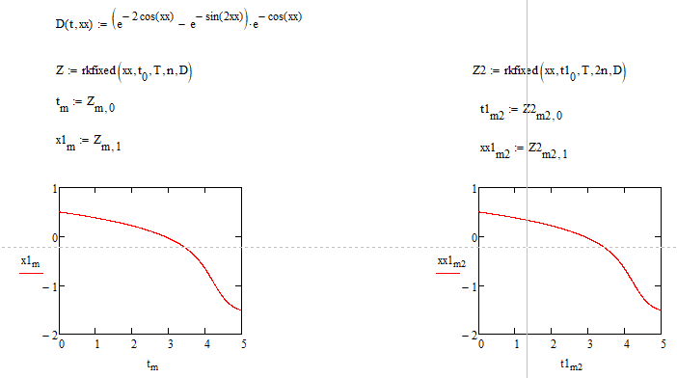

Рисунок 5 – Графики функций, полученные интегрированием по методу Рунге-Кутты

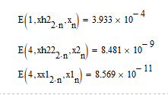

Рисунок 6 – Расчет погрешностей

**Выводы**

* С увеличением порядка погрешность уменьшается. Наибольшую же точность дают метод Рунге-Кутты и метод по варианту, наименьшую – метод Эйлера;
* Графики, полученные интегрированием систем ОДУ 3-мя различными методами, совпадают.